Flexi Conference REGISTRATION USER MANUAL

LOG IN

Bahasa Indonesia
Untuk melakukan login, masukan username dan password pada textbox yang tersedia.
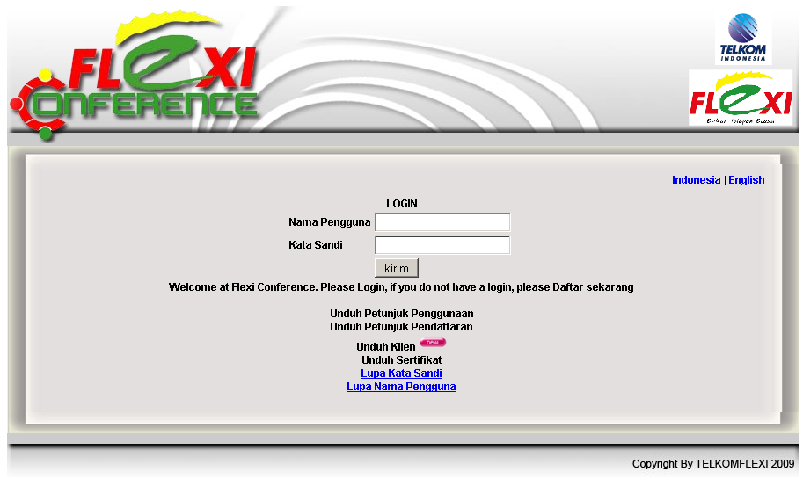
English
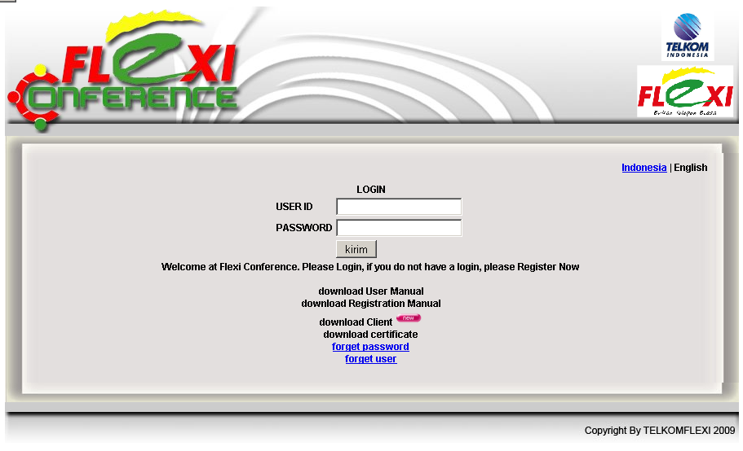

REGISTRASI

Jika belum terdaftar, klik tombol registration. Lalu masukan no telepon seluler Anda untuk mendapatkan kode verifikasi pendaftaran.
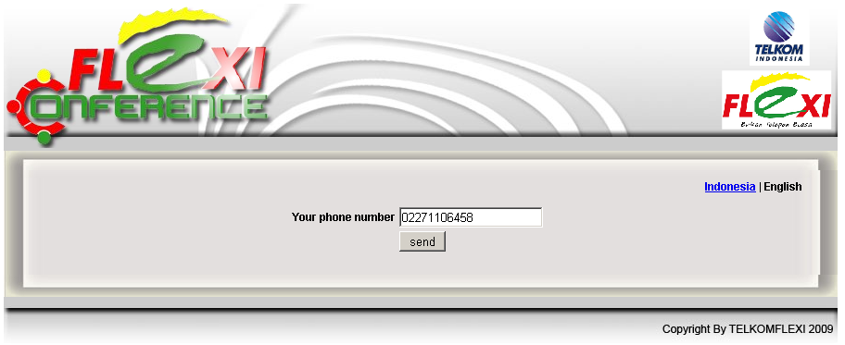

Setelah mendapatkan kode verifikasi pendaftaran melalui pesan yang dikirimkan melalui SMS, masukkan nomor autentikasi tersebut serta masukkan Nama Lengkap, Nama Pengguna, Kata Sandi, Masukkan Password lagi dan pilih status pendaftaran menjadi normal.
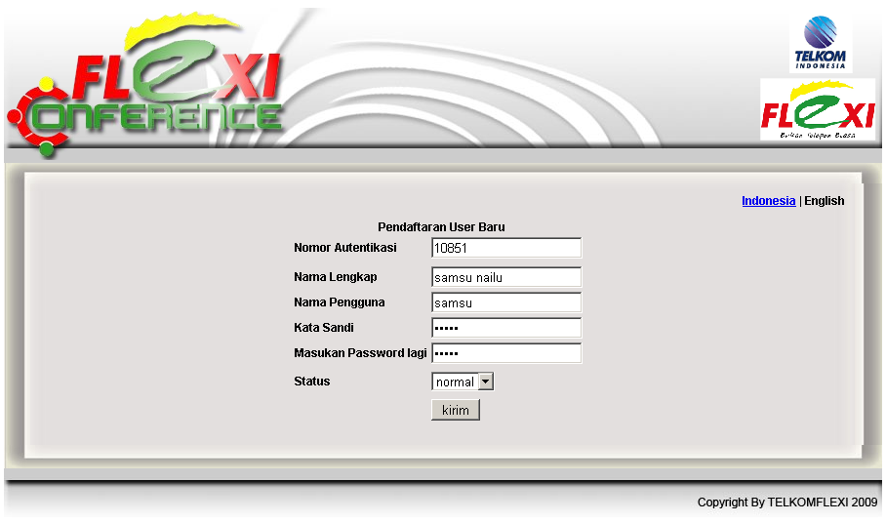

Setelah berhasil mendaftarkan User ID dan Password, login pada halaman https://conference.telkomflexi.com/user_login.php menggunakan Nama Pengguna (User ID) dan Kata Sandi (Password) yang baru didaftarkan.

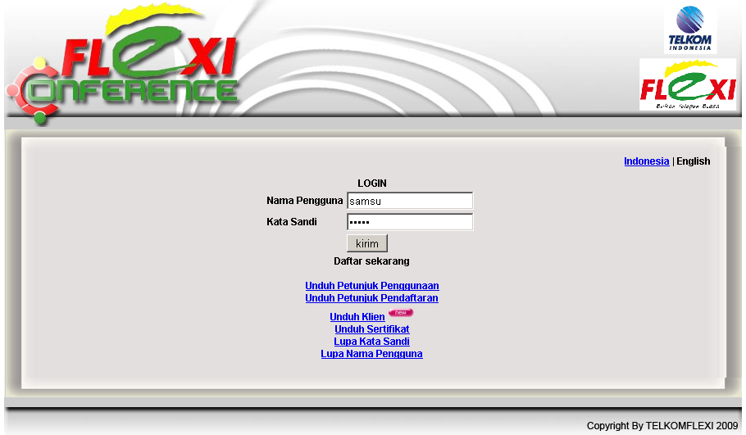

Info Umum

Setelah berhasil melakukan login, pada tab “Info Umum“ (https://conference.telkomflexi.com/user_basic.php), Anda dapat mengubah maupun menghapus member Anda, juga Anda dapat mengubah kapasitas Address Book/ Buku Alamat (maksimum 1000). Pastikan Status anda adalah “normal“.
Bahasa Indonesia
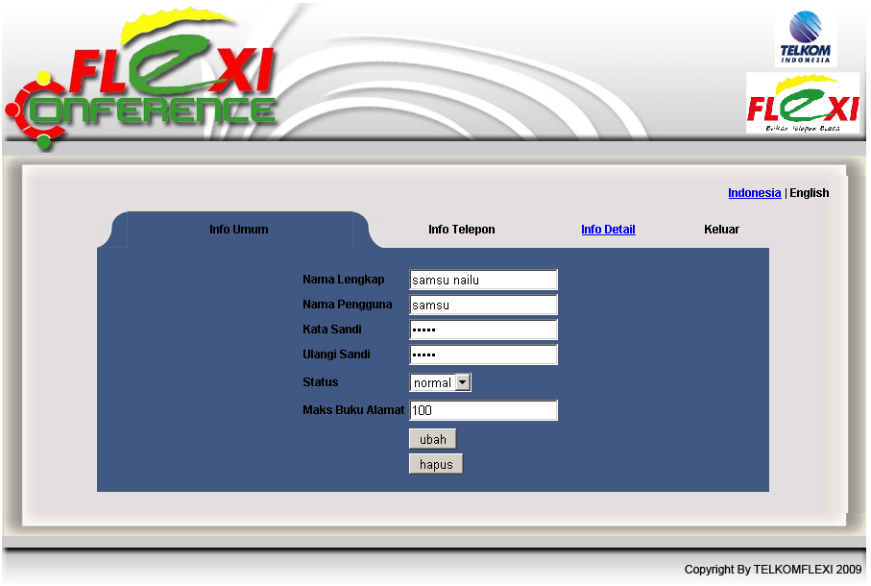
English
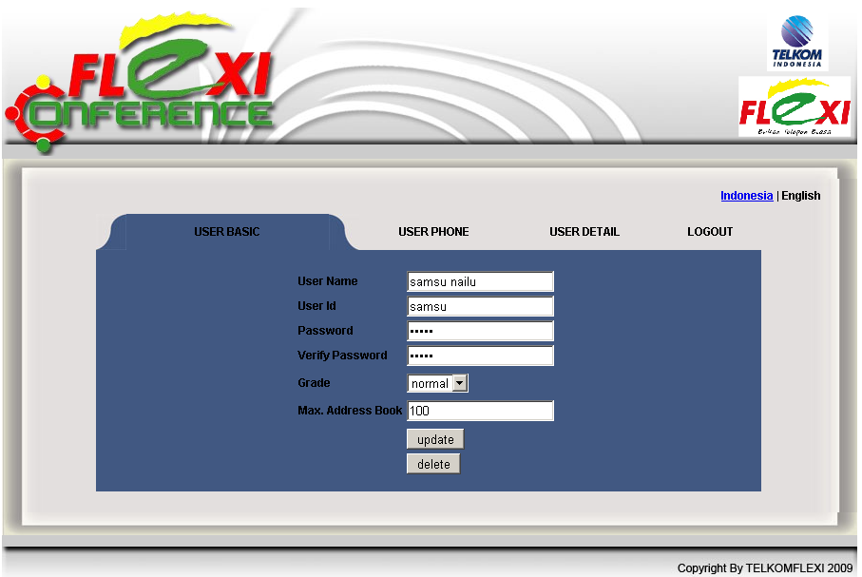
Info Telepon

Tab “Info Telepon“ (https://conference.telkomflexi.com/user_phone.php) menjelaskan informasi detil nomor telepon yang didaftarkan member yang bersangkutan.
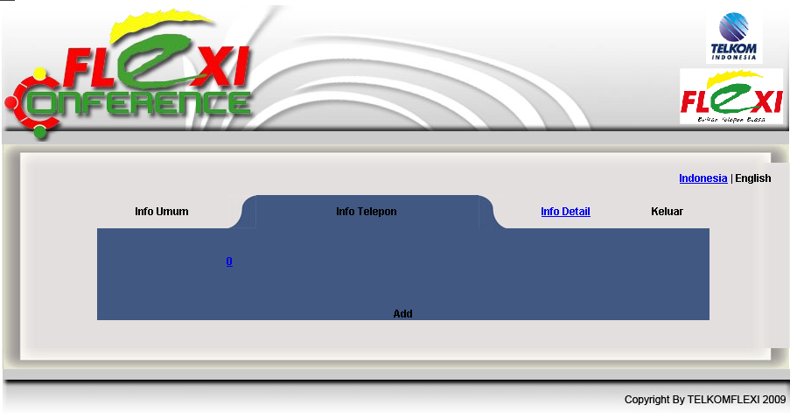
Untuk menambah detil telepon, klik tombol “Add“.Isi pada bagian textbox untuk menambahkan nomor telepon yang akan didaftarkan. Anda akan menerima SMS berisi kode verifikasi penambahan nomor.
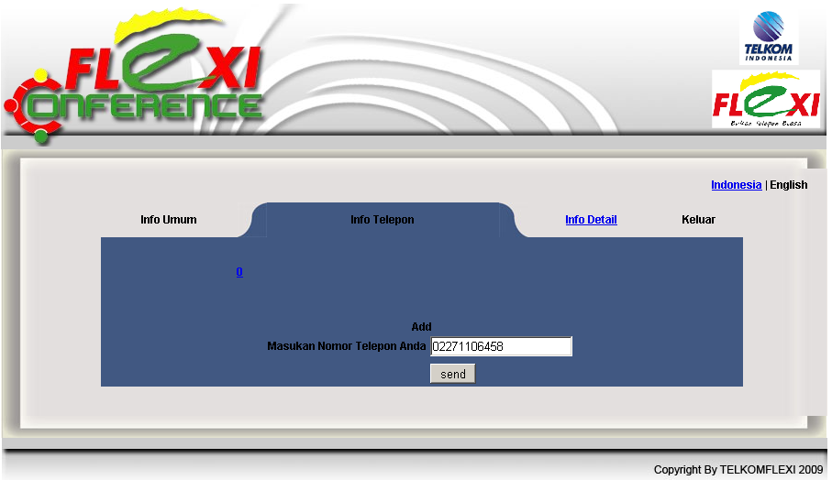

Isikan nomor validasi penambahan nomor yang didapat via SMS beserta detil Nama Lokasi lalu klik tombol “add”.
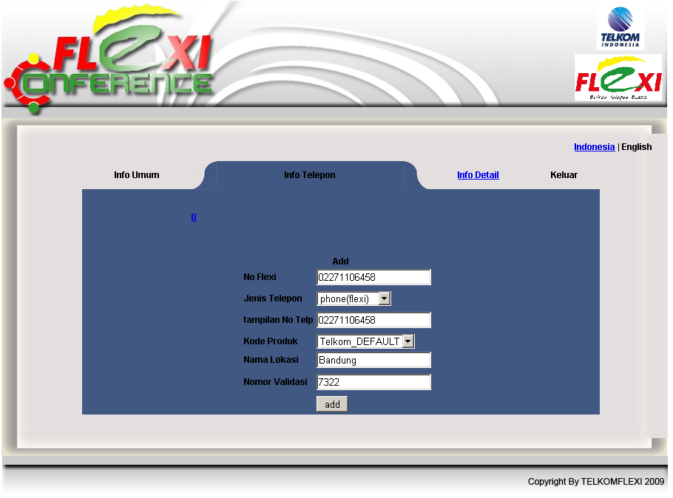
Jika penambahan berhasil, maka pada tab “Info Telepon” akan tertera 2 baris berisikan nomor yang barusan ditambahkan.
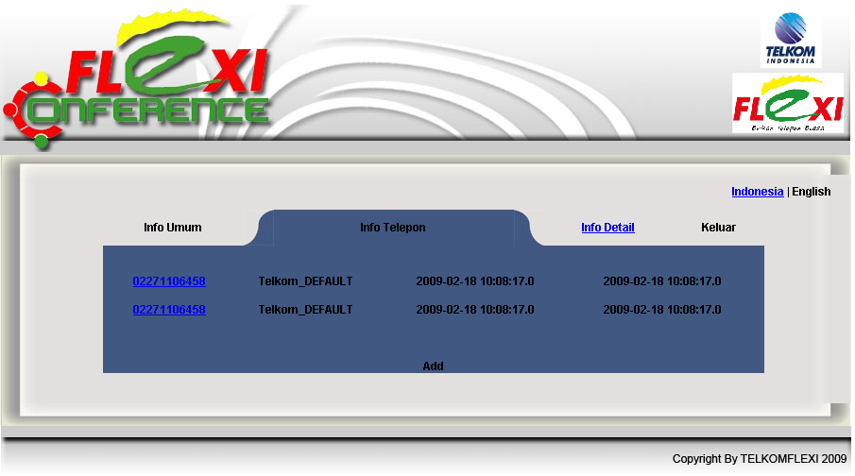

Jika member hendak melakukan perubahan detil atau menambah nomor pribadi atau menghapus nomor yang telah didaftarkan, klik pada nomor yang dimaksud.
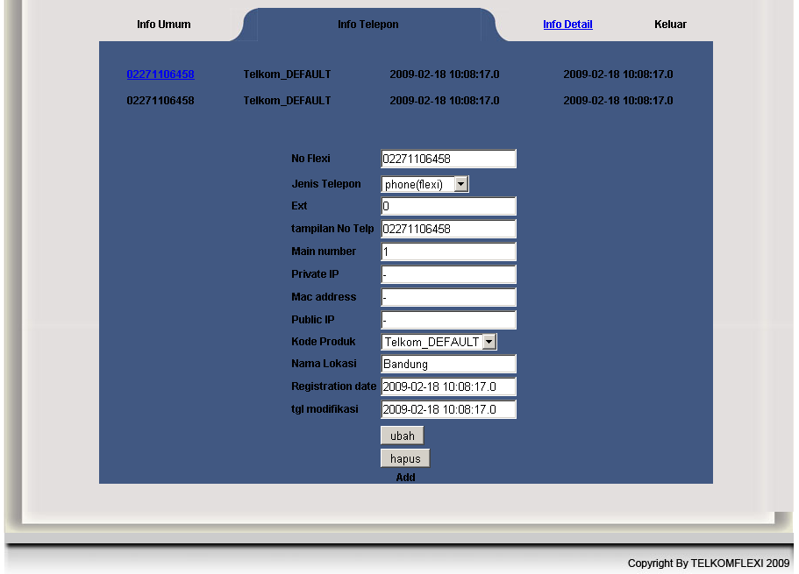

Info Detail

Tab “Info Detail“ (https://conference.telkomflexi.com/user_detail.php) berisi detil informasi member. Jika member belum memiliki detil info, klik pada “make new user detail”
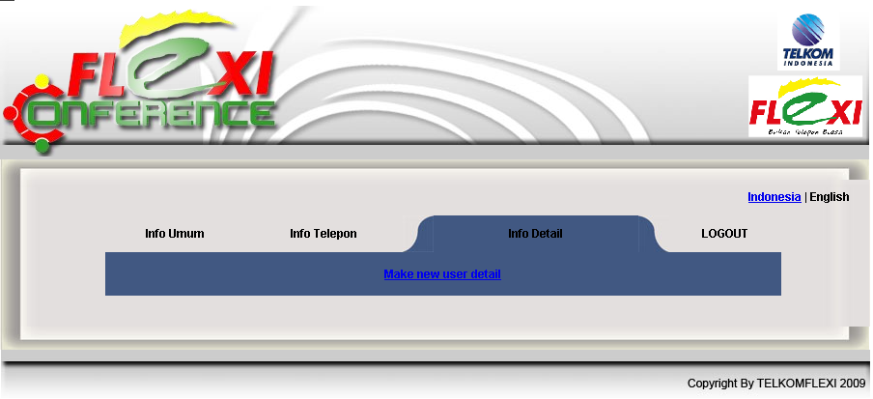
Isi pada textbox yang tersedia mengenai detil member yang bersangkutan.
Jika telah diisi, klik tombol “Add“.
Member dapat mengupdate informasi detil yang dicatat dengan mengklik info yang sudah tersimpan lalu klik tombol update.

Jika member yang bersangkutan hendak mengakhiri web ini, klik tombol “Keluar“ atau „Log Out“. Dan jika member yang bersangkutan hendak mengubah bahasa Indonesia ke English, atau sebaliknya, klik tombol Indonesia atau English pada pojok kanan atas.

